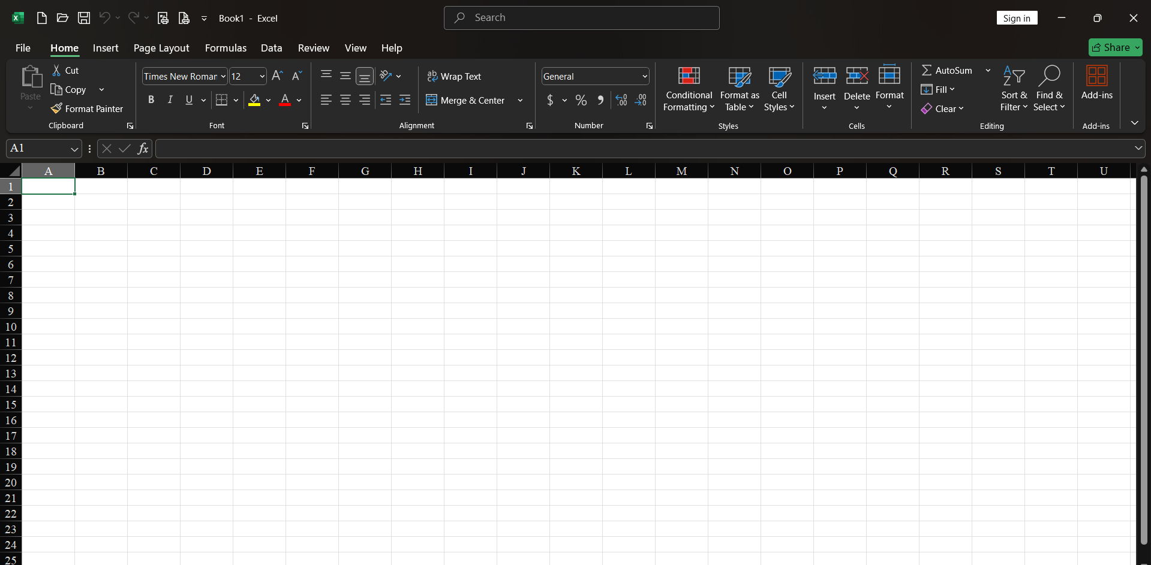1. Thanh Tiêu đề (Title Bar)

* **Vị trí:** Nằm ở trên cùng của cửa sổ ứng dụng, phía trên Thanh Công cụ Truy cập Nhanh.

2. Thanh Công cụ Truy cập Nhanh ([Quick Access Toolbar](https://www.google.com/search?sca_esv=82d77d3f03667643&cs=1&sxsrf=AE3TifNyqYTqBeNySsN-oqL96mO-gUg3Ew%3A1759104810412&q=Quick+Access+Toolbar&sa=X&ved=2ahUKEwiQ1bmK2PyPAxX-Y_UHHQY_LqYQxccNegQIGBAC&mstk=AUtExfDrmtcD-aPogIRb17ew0VkKHwI5nVd7hbpDpjMC7_gjRRKJ7LsSp7vRywBVz1XLNvRIXqmEuEsgvML_ff0vWkybWQOgI5fuP86yos7RrfLqHYMtbafyaTOFyHIxldHECvyu52H6tqDIVWcwIjSJevsqWCXvTFhqQRnP-UPBzwYsktF5gqE4wLN7DFa9O21l2hShgQoNBX8eRjtCIS3iuxbd--0jF-S1GePxp1R-c6wZudifNpPt-H42HeYqy9GEg8u1QvTPjbzYsA7PNgi6ta-POpg92Q_PRwBKvmicNXAZKUm-PAImElvK1As9ge8FeA&csui=3))

* **Vị trí:**

Thường nằm ở góc trên bên trái của cửa sổ ứng dụng, phía trên hoặc dưới Ribbon.

* **Vị trí:**

Nằm ngay dưới Thanh Tiêu đề và Thanh Công cụ Truy cập Nhanh.

4. Thanh Trạng thái (Status Bar)

* **Vị trí:** Nằm ở phía dưới cùng của cửa sổ ứng dụng.

5. Khu vực Bảng tính (Spreadsheet Area)

* **Vị trí:** Là khu vực lớn nhất của giao diện, ngay dưới Ribbon.